
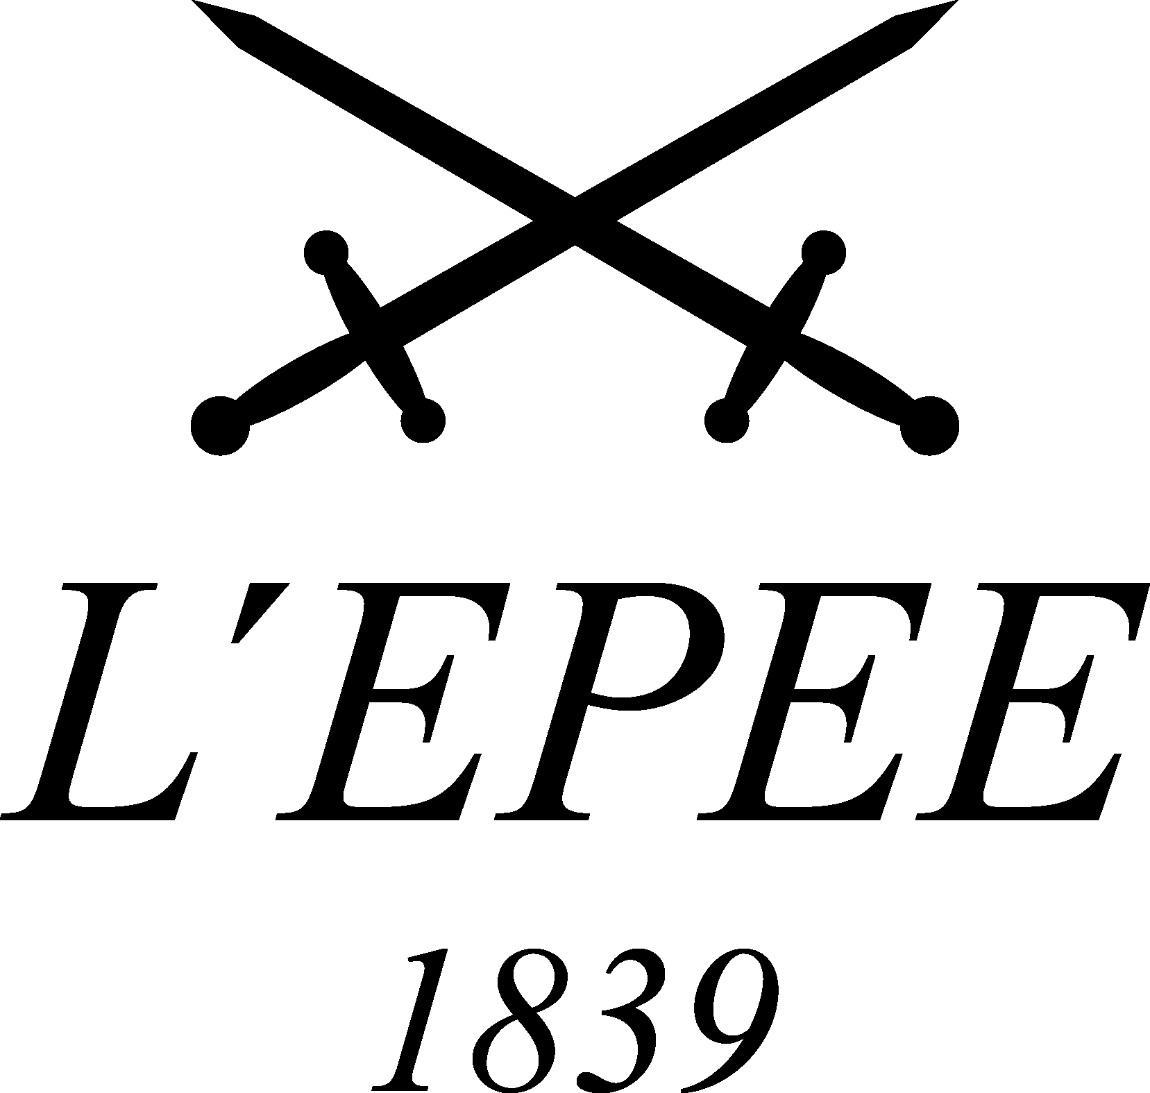

The Unnamed Society comienza el capítulo II del libro El arte de regalar en el Salón Internacional de la Relojería SIAR 2021 en Ciudad de México.

Golden Boy: una reinterpretación del legendario rifle de repetición Winchester.
Siguiendo con su singular reinterpretación del Bisley Colt de Pancho Villa presentada en 2019, The Unnamed Society da el siguiente paso natural con Golden Boy, una reinterpretación del legendario rifle de repetición Winchester.

Golden Boy es el segundo de una nueva clase de artículos exclusivos que redefine el arte de regalar y lleva la creatividad, la estética y la artesanía al más alto nivel.

Golden Boy es una obra de arte en forma y función que añade una nueva dimensión a una historia que sigue siendo tan fascinante e inspiradora como siempre, la conquista del Wild West.

Capítulo 2: Golden Boy

Una reinterpretación fiel a la leyenda del icónico rifle de palanca como reloj, con su mecanismo original de carga y amartillado replanteado para dar cuerda al calibre de cronometraje y ajustar la hora. Sostener -y contemplar- esta fascinante hazaña de la ingeniería y la artesanía evoca los sueños de la infancia de una época lejana que, en última instancia, ayudó a dar forma a nuestros tiempos modernos. Puede exhibirse con gran efecto tanto en un escritorio como en una repisa de la chimenea o en la pared.

De una manera que ningún reloj convencional podría esperar, el Golden Boy no se limita a dar la hora, sino que abre nuestra imaginación y nos lleva al lugar donde una vez vagaron los búfalos y donde hombres y mujeres valientes se adentraron en lo desconocido, se mantuvieron firmes y construyeron un nuevo mundo.

Para publicación inmediata, Ciudad de México, 19 de octubre de 2021 – Hoy, la asociación entre The Unnamed Society y l'Epée 1839 abre el segundo capítulo de su historia en desarrollo. Con Golden Boy llega la segunda creación impresionante imaginada para aquellos que ponen el listón del Arte de Regalar un poco más alto que el resto, para los apreciadores de las cosas más finas y para los coleccionistas visionarios.

Golden Boy se mantiene fiel al espíritu de "crear lo imposible desafiando a la imaginación", al considerar no sólo un guarda tiempo como una expresión de excelencia estética, de ingeniería y artesanal, sino como un verdadero testigo de su tiempo. Golden Boy es la continuación lógica del Bisley Colt de Pancho Villa, una intrincada obra de arte y precisión que atrae la imaginación y los sentidos a muchos niveles, y que nos transporta a una época de la evolución humana que parece imposible en retrospectiva y que, sin embargo, personifica nuestra comprensión del valor, la resistencia y la perseverancia.

La leyenda que conquistó el Oeste...

Apodado "el arma que ganó el Oeste", el rifle Winchester sigue siendo una de las armas de fuego más emblemáticas de todos los tiempos. Utilizado tanto por los hombres de la ley como por los forajidos del Viejo Oeste, el rifle Winchester encarna a la perfección la legendaria lucha entre los pacificadores y los bandidos. Utilizado por muchas figuras notables como Billy the Kid, Butch Cassidy y Buffalo Bill, se ha convertido en un símbolo de esa época.

Para el arma que inspiró a Golden Boy, el año es 1866. El lugar: un vasto país nacido menos de un siglo antes del más puro de los deseos, la autodeterminación. Un país en proceso de inventarse a sí mismo. La conquista del Oeste aún está en marcha. Y las tierras desconocidas significan también peligros desconocidos. Lo mejor es estar preparado. Muchos de los que al final lograron establecer -y proteger- su derecho en aquellos días salvajes estarían de acuerdo en que una buena preparación también significaba tener un arma. Y saber usarla.

Y se decía que aquellos que poseían un Winchester 'Yellow Boy' 1866 estaban más preparados que los demás. Por cierto, no fueron los colonos ni los bandidos quienes inventaron el término "Yellow Boy" para referirse a su rifle de confianza. Yellow Boy" era lo que decían los indios cuando veían el receptor de aleación de latón brillante que albergaba el mecanismo de amartillado y carga del rifle de palanca. Intercambiaron muchos bienes para adquirir estos "palos de fuego", que los ponían en igualdad de condiciones frente a los que invadían su territorio.

Todos los historiadores coinciden en que la victoria en Little BigHorn en 1876, una de las batallas más sangrientas de la historia del Oeste americano, se debió en gran parte a que los guerreros bajo el mando de Toro Sentado estaban equipados con Yellow Boys. El rifle de palanca permitía recargar rápidamente y disparar con precisión, incluso a caballo. El ejército estadounidense tenía pocas posibilidades con sus rifles Springfield modelo 1873 de un solo tiro y cargados por la brecha. Si se preguntan por qué el ejército estadounidense no utilizaba rifles de palanca, la respuesta es trágicamente sencilla: el rifle de palanca es muy difícil de manejar para un soldado tumbado en el suelo en posición prona o de "francotirador".

...ahora renacido como Golden Boy.
Golden Boy tiene las mismas dimensiones y peso que el original, el mismo tacto y peso. Sostenerlo es sostener la leyenda. Contemplarlo es vislumbrar la increíble época que definió

a una nación y encendió la imaginación de todas las generaciones nacidas desde entonces. Con Golden Boy, The Unnamed Society no sólo abre un nuevo capítulo en sentido figurado, sino también en sentido literal. Uno no puede evitar escuchar las palabras "Érase una vez..." resonando bajo un sol abrasador mientras te preparas para la batalla, o en la brisa polvorienta mientras cabalgas junto a una manada de bisontes en estampida o tiras de los carros en círculo. Algunos podrían ver a Golden Boy como un juguete. Se les puede perdonar.

Dar vida a una leyenda reinventada: el movimiento L'Épée
Arnaud Nicolas, director general de L'Épée, nos confiesa: "Golden Boy es nuestro segundo proyecto con The Unnamed Society y una continuación natural del Bisley Colt de Pancho Villa que creamos juntos. Atornillar un reloj a un arma nunca fue una opción, así que repensar el ingenioso mecanismo de palanca del rifle original como un calibre de reloj parecía un reto irresistible. No lo fue. El resultado es una obra de ingeniería que trasciende su función para convertirse en una obra de arte, fiel al ADN de The Unnamed Society".

Cargando" el mecanismo del reloj
Lo que hizo que el rifle de repetición de palanca cambiara tanto su época fue el revolucionario enfoque de la carga de la munición, que consistía en amartillar el martillo y cargar la bala en un movimiento rápido y fluido, con una palanca accionada por la mano del gatillo. Con capacidad para 15 cartuchos antes de tener que recargar, el original no sólo era mucho más práctico que un rifle de un solo tiro, sino que también permitía un excelente manejo y precisión sin necesidad de un entrenamiento significativo. Sólo una mano tranquila y determinación.

L'Épée capta este movimiento definitorio de la mano cuando carga el cartucho y prepara el arma para disparar: haciendo que el mecanismo del reloj se enrolle - "cargue"- exactamente de la misma manera. Accionando la palanca 15 veces - como si se cargaran 15 balas una tras otra - se da cuerda al mecanismo para una reserva de marcha de 7 días.

A su manera, Golden Boy no sólo capta la realidad del original, tal y como se atesoraba y utilizaba en una época en la que la vida podía depender de lo bien que se manejara el rifle. Evoca las emociones que debieron pasar por la mente de muchos en situaciones vívidamente relatadas en fotografías de color sepia, cuadros de diarios personales, películas y novelas.

Una mezcla a medida de estética, ingeniería y artesanía. Reloj, acción y barril.

Una cosa es sostener y manejar el Golden Boy y sentirse transportado a otra época. De hecho, a dos épocas: la época en la que los búfalos vagaban por las grandes llanuras, las caravanas se adentraban en el desconocido oeste y la protección de la propiedad y la legítima defensa tenían una definición más amplia que la actual; y la época de tu propia infancia, cuando interpretar los distintos papeles que definían la conquista del oeste -vaquero, indio, soldado, colono- llenaba primero las tardes y luego los sueños nocturnos. Golden Boy te lleva allí.

Otra cosa es ver Golden Boy expuesta en su stand a medida. Impactar. Evocar. Inspirar. Estas son las palabras que se han escuchado para describir esta última creación de The Unnamed Society. Impactante por lo inusual. Evocadora por su poder para reavivar poderosos

recuerdos. Inspirador porque te atrae hacia una inesperada yuxtaposición de ingeniería y estética, que a su vez desencadena nuevas asociaciones.

De hecho, si el expositor a medida creado especialmente para Golden Boy no tiene coste adicional, es porque juntos forman un todo. Cuando se expone sobre un escritorio, una mesa o una repisa, Golden Boy se convierte en una presencia inmediata en la habitación. Cuando el expositor se coloca en una pared, Golden Boy se convierte en un cuadro que cuenta no sólo una historia, sino miles. Pocas veces un objeto ha tenido un efecto tan extraño de transfigurar el entorno en el que se expone.

Si la maravilla del corazón de cada Golden Boy sólo se ve igualada por el hecho de que sólo se presenta como una creación a medida, completamente acabada según los deseos del propietario. Para la carcasa, el cañón y el cargador tubular, el propietario puede elegir entre acero, oro amarillo, rosa o blanco de 18 quilates y paladio. Para la culata y el guardamonte, una selección de maderas exóticas.

Los que buscan un regalo único confían en The Unnamed Society.

El signo de The Unnamed Society es un búho en picado con una llave en la mano. A lo largo de los siglos y las civilizaciones, el búho simboliza la sabiduría y la capacidad de ver lo que permanece oculto; la llave es una extensión natural para abrir lo secreto, lo inimaginable.

Sentidos agudizados. Claridad de objetivos. Discreción absoluta. Con los mismos rasgos que muestra el búho, su animal tótem, el equipo de apasionados inventores, diseñadores y artesanos que forman The Unnamed Society se propuso crear artículos híper exclusivos que ofrecen una experiencia que trasciende el objeto en sí.

"Crear lo imposible desafiando a la imaginación"

Ese es el lema de The Unnamed Society: la nueva medida de la calidad genuina, la sofisticación, el gusto y la verdadera exclusividad en el regalo moderno. Cuando todo es alcanzable, cuando cualquier deseo terrenal posible está al alcance de la mano, el significado de la deseabilidad se desplaza a un nivel nuevo y superior.

Es para esta clientela más exigente para la que The Unnamed Society encuentra formas inimaginables y aparentemente imposibles de capturar la esencia de lo que es agradecer, reconocer, recompensar o simplemente sorprender con un regalo realmente fuera de lo común.

Lejos de la fanfarria de las marcas, las creaciones de The Unnamed Society celebran el Arte de Regalar.

Conocedora y apasionada del mundo del arte, The Unnamed Society imagina y crea piezas de arte a medida, fascinantes tanto para la vista como para el alma, totalmente sorprendentes y, en definitiva, intemporales.

Fusionando la originalidad inesperada con la estética sublime, la individualidad exclusiva con el puro deseo de crear objetos y experiencias coleccionables híper exclusivos. En el proceso de transformar la inspiración en realidad, sólo se utilizan materiales de la más alta calidad y se aplican las mejores técnicas artesanales. Cada creación es única.

El arte de regalar supremo

Con Golden Boy, The Unnamed Society presenta su segunda creación, un complemento lógico del Bisley Colt de Pancho Villa que expresa el espíritu de una época que sigue siendo tan fascinante e inspiradora como siempre, entrelazada fiel y auténticamente con la pasión de "crear lo imposible desafiando a la imaginación".

Como objeto de arte híper-exclusivo y hecho a medida, cada Golden Boy será una pieza verdaderamente única. El precio puede parecer prohibitivo para algunos. Y eso se podría argumentar. Porque todo se traduce en la creatividad, la artesanía y la calidad de un objeto que, en última instancia, no tiene precio.

Acerca de The Unnamed Society
Fundada en 2019 en Suiza, The Unnamed Society es un equipo de apasionados inventores, diseñadores y artesanos comprometidos con "la creación de lo imposible desafiando a la imaginación": artículos híper exclusivos que ofrecen una experiencia que trasciende el objeto, realizados con materiales de la más alta calidad y técnicas impregnadas de tradición, para los coleccionistas que forman parte de su círculo más selecto.

Sobre l'Epée 1839
L'Epée 1839 tiene actualmente su sede en Delémont, en las montañas del Jura suizo. Con su director general, Arnaud Nicolas, al frente, ha desarrollado una excepcional colección de relojes de mesa que incluye toda una gama de sofisticados relojes.
L'Epée es una destacada empresa relojera desde hace más de 180 años. En la actualidad, es la única manufactura de Suiza especializada en la producción de relojes de alta gama.
Todas las piezas se diseñan y fabrican en la empresa. Su destreza técnica, la combinación de forma y función, las larguísimas reservas de energía y los extraordinarios acabados se han convertido en rasgos característicos de la marca.

Golden Boy : Especificaciones técnicas

El arsenal de Golden Boy se compone únicamente de piezas únicas. Cada pieza se diferencia de la otra por sus colores, su diseño y una selección de maderas exóticas.

Disposición de la hora:
Las horas y los minutos se muestran a través de una ventana que se hace eco del puerto de carga de la bala. Los números están grabados en discos de acero inoxidable de gran diámetro con revestimiento de PVD negro y acabado satinado con cepillado circular.

Para ajustar la hora, es necesario abrir la ventana lateral izquierda y girar los discos manualmente.

Carga:
La cuerda manual se da mediante el movimiento giratorio del mecanismo de armado del rifle de palanca.

Accionando la palanca 15 veces - como las 15 balas del magazín Winchester 1866 - se da cuerda completa al mecanismo para una reserva de marcha de 8 días.

Características técnicas:

Dimensiones: 1093 mm (largo) x 57 mm (ancho) x 200 mm (alto) Peso: 3 kg
Movimiento: 8 días
Materiales: Latón con acabado de paladio o de oro y acero inoxidable, o PVD de color negro. Acabados: Pulido, micro granallado y satinado, totalmente a mano.

Movimiento:

Movimiento L'Épée 1839 de diseño y fabricación propia Arquitectura horizontal multinivel
Frecuencia del volante: 2,5 Hz / 18.000 vibraciones/h Reserva de marcha: 8 días
Cantidad de componentes: 342 Cantidad de rubíes: 11 Sistema de protección Incabloc
Materiales: acero inoxidable y latón

Funciones:

Disposición de horas y minutos
Un martillo funcional y un gatillo como función lúdica.

